DNA塩基配列外部委託解析利用手引

グリーン科学技術研究所研究支援室ゲノム機能解析部では、DNA塩基配列の受託解析を行ってきましたが、試薬価格の値上げ・メンテナンスにかかる費用のため、解析料金を値上げせざるを得ない状況となっています。そこで、ゲノム機能解析部でサンプルを取りまとめて外部委託に供することにより、これまでより安価なDNA解析サポートを可能にしました。

以下にゲノム機能解析部で行っている受託解析との比較を示します。解析料金はゲノム機能解析部での特価となっており、１サンプルからご依頼いただけますので、是非ご利用下さい。

|  |  |  |
| --- | --- | --- |
|  | **外部委託** | **内部受託** |
| 料金 | 48サンプル未満：420円（税別）/1サンプル  48サンプル以上：380円（税別）/1サンプル | 4000円（税込）/4サンプル (平成25年10月1日以降の価格) |
| 解析可能サンプル数 | 1サンプルから | 4サンプル単位 |
| 精製方法 | X-terminator | X-terminator |
| シーケンスプライマー | プレミックス方式 プライマーを混合してご提出ください | 同封頂ければこちらで 混合いたします |
| サンプルの  クオリティーチェック | 行いません | 濃度・純度の確認を行います |
| 納期 | 翌日 | 2～4日 |
| サンプル受付 | 月曜・木曜 | 随時 |
| 備考 | 1回の泳動で結果が出ない場合、  再泳動を行います | アニーリング温度等の 条件検討も行います |

また、今後もゲノム機能解析部での受託解析は継続しますが、平成25年10月1日より値上げを行います。ゲノム機能解析部での受託解析はアニーリング温度の条件検討や、濃度・純度の測定などのサポートも含めて行いますので用途に応じてご活用ください。

**プレミックスシーケンス解析**

**【価　格】**

**48サンプル未満：420円（税別）/1サンプル**

**48サンプル以上：380円（税別）/1サンプル**

※外部委託の料金は、取りまとめた総サンプル数が48サンプルを超えると420円→380円/サンプルとなります。この料金はそのときにご依頼をお受けした全てのサンプルに適用されます。そのため、ご依頼をお受けした時点ではどちらの解析料金が適用されるかは不明ですので、料金は委託業者からの解析完了報告メールでご確認ください。

**【サンプル】**

**プライマープレミックスタイプのみ**

**【サンプル発送日】**

**毎週月曜日と木曜日にサンプルを発送します。**

※発送日（月曜日・木曜日）が祝日、年末年始の際は発送日が変更になります。発送日は[ゲノム機能解析部ホームページの外部委託解析](http://www.shizuoka.ac.jp/~idenshi/DNAgaibuzyutaku.html)をご覧下さい。

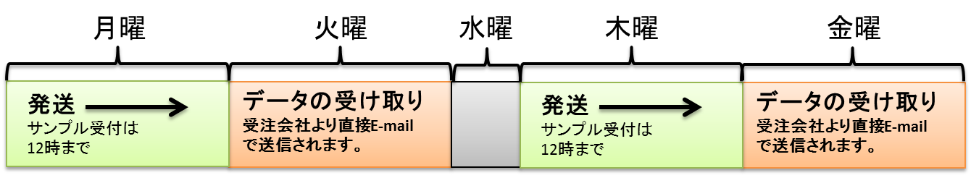

**【依頼方法】**

**下記のサンプル調製方法とオーダーシートの入力方法をご参照の上、サンプルおよびオーダーシートをご準備ください。サンプルとオーダーシートは当日12時までに遺伝子実験棟木村までお持ちください。**

※１．サンプルが7サンプル以下の場合と、8サンプル以上の場合ではサンプル調製方法・オーダーシートが異なりますので、ご注意ください。

※２．オーダーシート内の【はじめに】及び【依頼方法と注意事項】に関しましては、別途ご確認ください。

**・サンプルが7サンプル以下の場合**

1. **サンプル調製**

以下の通り、サンプル(Plasmid, PCR産物)とプライマーを混合し、14μLに調製後、**1.5mlチューブ**に分注して下さい。チューブにはナンバリング（1～7）をお願いします。

|  |  |  |
| --- | --- | --- |
| ・Plasmid |  | 300-600 ng |
| ・PCR産物 | 100-200bp | 2-6 ng |
|  | 200-500bp | 6-20 ng |
|  | 500-1000bp | 10-40 ng |
|  | 1000-2000bp | 20-80 ng |
|  | ＞2000bp | 40-100 ng |
| ・プライマー |  | 6.4 pmol |

【例】 プラスミド DNA 濃度 100 ng/μl、プライマー濃度 10 pmol/μl の場合

DNA 4 μl（400 ng）＋プライマー0.64μl（6.4pmoles）＋滅菌水 9.36μl を 1 つのチューブに分注する（total 14ul）

**2. オーダーシートへのご入力**[**オーダーシートはこちらからダウンロードください。**](http://www.shizuoka.ac.jp/~idenshi/7run_Premix_type.xls)

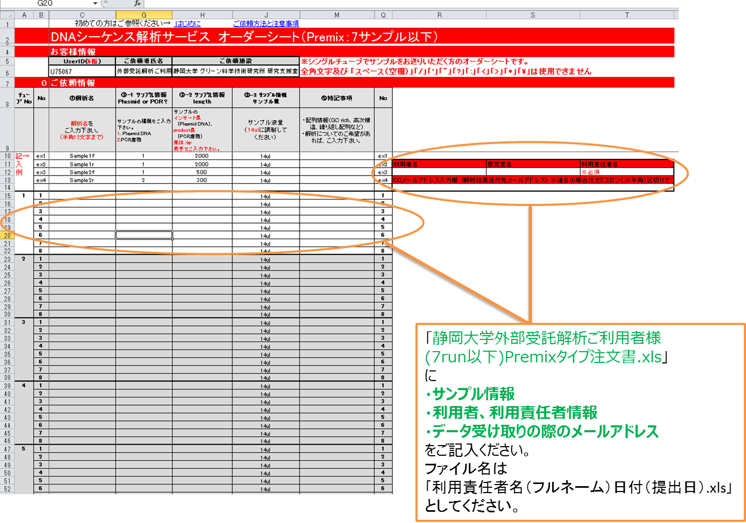

｢7run_Premix_type.xls｣

・｢7run_Premix_type.xls｣にサンプル名を記載してください。

・CCメールアドレス入力欄にご希望のデータの送付先をご入力ください。

・複数の送信先を希望する場合はセミコロン区切り（;)で入力しでください。

・ 半角英数字でご入力下さい。全角文字及び以下の記号は使用できませんのでご注意下さい。

＜ 使用できない文字＞

「スペース（空欄）」「/」「'」「""」「?」「:」「<」「>」「*」「\」

・ サンプル名は半角12文字以内でお願いいたします。

・ サンプル情報（Length）は、記載の単位に合わせ、数値のみご入力下さい。

・ シート内の行、列の挿入、削除は行わないでください。

・オーダーシートのファイル名は利用責任者名（フルネーム）日付（提出日）としてください。

【例】道羅英夫20130723.xls

（※ファイル名の名前は依頼者名ではなく、利用責任者名ですので、ご注意ください。）

**3. 梱包**

調整したサンプルと印刷したオーダーシートを利用責任者名および内線番号を記載したユニパックに梱包して遺伝子実験棟木村まで提出して下さい。

また、オーダーシートは別途[gjutaku@ipc.shizuoka.ac.jp](mailto:gjutaku@ipc.shizuoka.ac.jp)にメールにてお送りください。

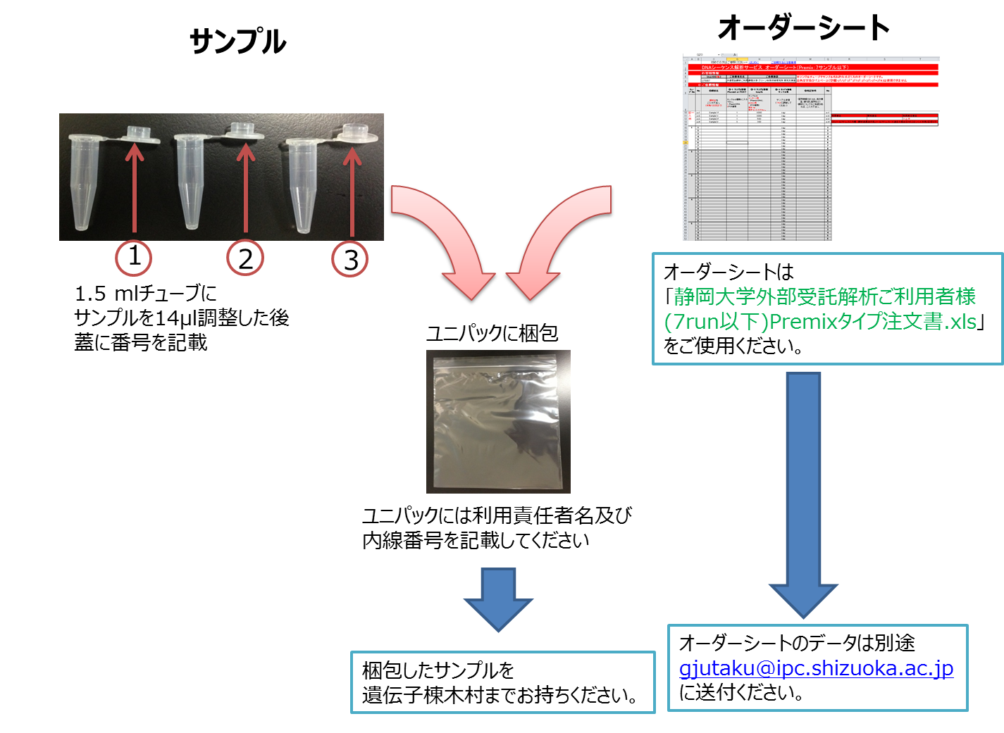

｢7run_Premix_type.xls｣

**・サンプルが8サンプル以上の場合**

以下の通り、サンプル(Plasmid,　PCR産物)とプライマーを混合し、14μLに調製後、8連チューブに分注して下さい。チューブの手前にはナンバリング（1～8）、複数の8連チューブの場合はチューブキャップの左側にチューブNo.の記載をお願いします。また空のバイアルへのサンプル番号の記載は不要です。

|  |  |  |
| --- | --- | --- |
| ・Plasmid |  | 300-600 ng |
| ・PCR産物 | 100-200bp | 2-6 ng |
|  | 200-500bp | 6-20 ng |
|  | 500-1000bp | 10-40 ng |
|  | 1000-2000bp | 20-80 ng |
|  | ＞2000bp | 40-100 ng |
| ・プライマー |  | 6.4 pmol |

【例】 プラスミド DNA 濃度 100 ng/μl、プライマー濃度 10 pmol/μl の場合

DNA 4 μl（400 ng）＋プライマー0.64μl（6.4pmoles）＋滅菌水 9.36μl を 1 つのチューブに分注する

（total 14ul）

**2. オーダーシートへのご入力**[**オーダーシートはこちらからダウンロードください。**](http://www.shizuoka.ac.jp/~idenshi/8run_Premix_type.xls)

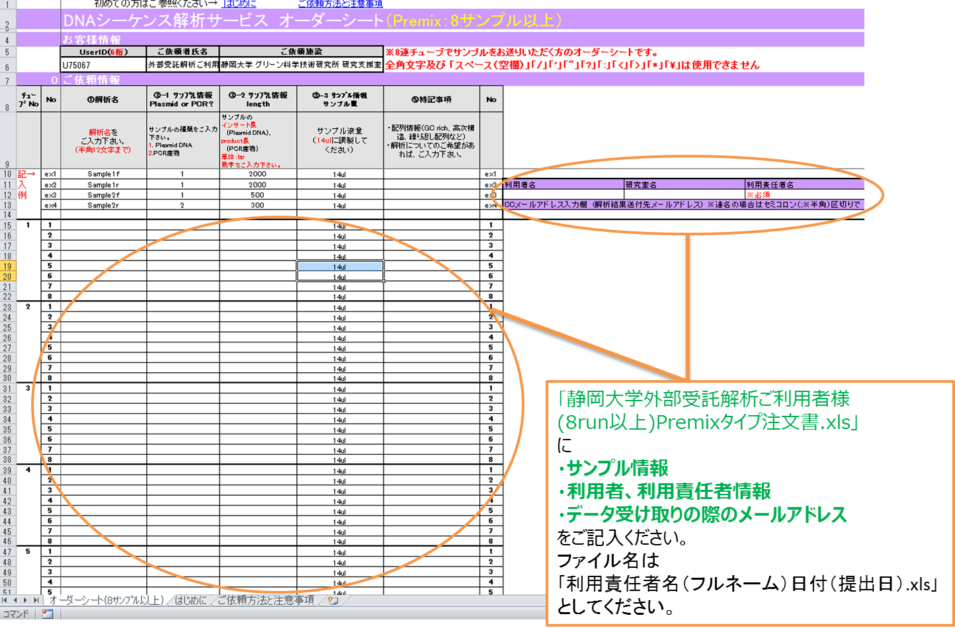

｢８run_Premix_type.xls｣

・｢8run_Premix_type.xls｣にサンプル名を記載してください。

・CCメールアドレス入力欄にご希望のデータの送付先をご入力ください。

・複数の送信先を希望する場合はセミコロン区切り（;)で入力しでください。

・ 半角英数字でご入力下さい。全角文字及び以下の記号は使用できませんのでご注意下さい。

＜ 使用できない文字＞

「スペース（空欄）」「/」「'」「""」「?」「:」「<」「>」「*」「\」

・ サンプル名は半角12文字以内でお願いいたします。

・ サンプル情報（Length）は、記載の単位に合わせ、数値のみご入力下さい。

・ シート内の行、列の挿入、削除は行わないでください。

・オーダーシートのファイル名は利用責任者名（フルネーム）日付（提出日）としてください。

【例】道羅英夫20130723.xls

（※ファイル名の名前は依頼者名ではなく、利用責任者名ですので、ご注意ください。）

**3. 梱包**

調整したサンプルと印刷したオーダーシートを利用責任者名および内線番号を記載したユニパックに梱包して遺伝子実験棟木村まで提出して下さい。

また、オーダーシートは別途[gjutaku@ipc.shizuoka.ac.jp](mailto:gjutaku@ipc.shizuoka.ac.jp)にメールにてお送りください。

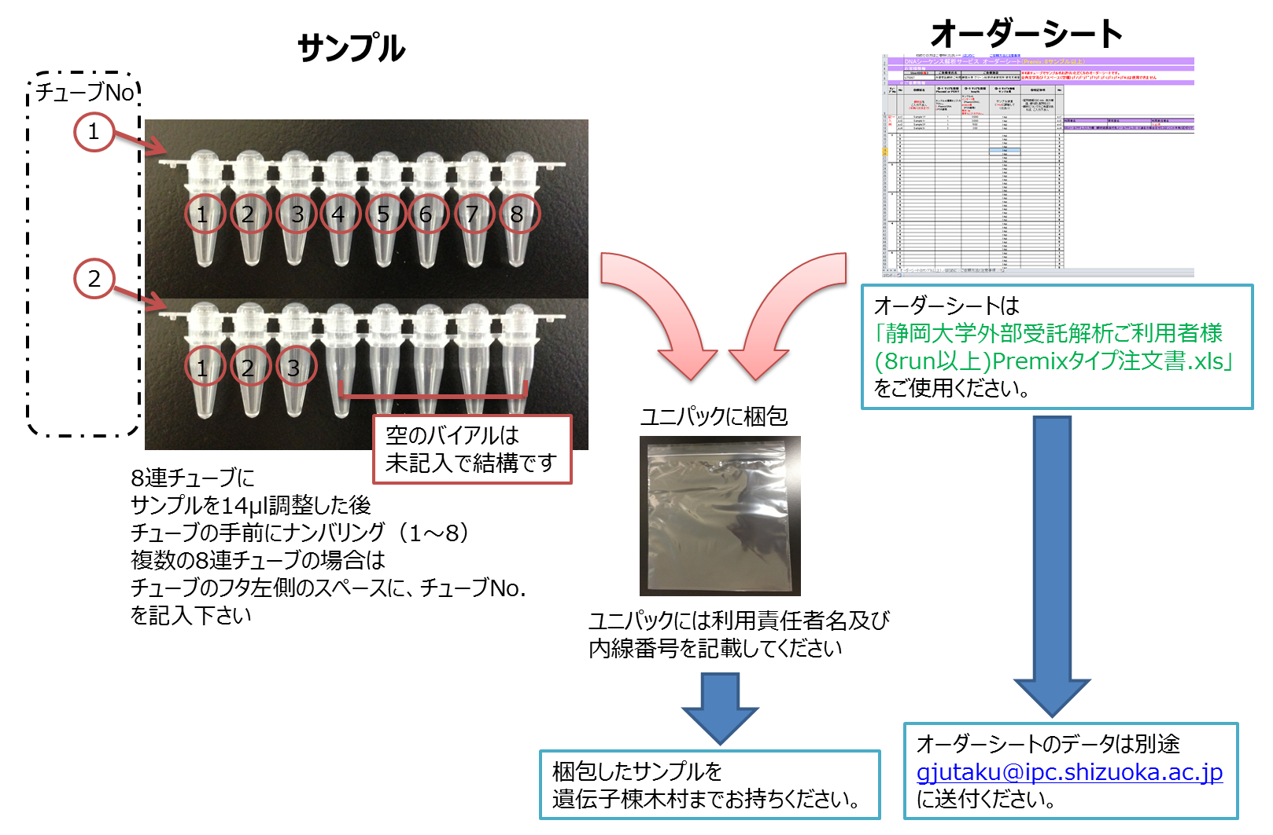

｢8run_Premix_type.xls｣

【サンプル送付に関するお問い合わせ】  
　派遣職員・木村恭子  
　　内線：8656  
　　メールアドレス：[gkkimur@ipc.shizuoka.ac.jp](mailto:gkkimur@ipc.shizuoka.ac.jp)

【その他技術的なお問い合わせ】

特任助教・鈴木智大

　　内線：5061

　　メールアドレス：[atsuzuk@ipc.shizuoka.ac.jp](mailto:atsuzuk@ipc.shizuoka.ac.jp)